Toetsingscriteria onderhoud Sedumdaken.

- Bio divers materiaal gebruiken (biodiversiteit) - fauna
- Kwalitatief: sterk plantmateriaal dat voldoet aan EU-biologisch
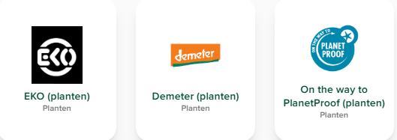
of vergelijkbaar (aantoonbaar door uitvoerende partij)
- Beeld: zeer gevarieerde samenstelling qua kleur en soort.
Er is een visueel aantoonbare mix van verschillende Sedumsoorten en -kleuren. Eén soort mag niet extreem domineren. (Biodiversiteit & Soortensamenstelling).
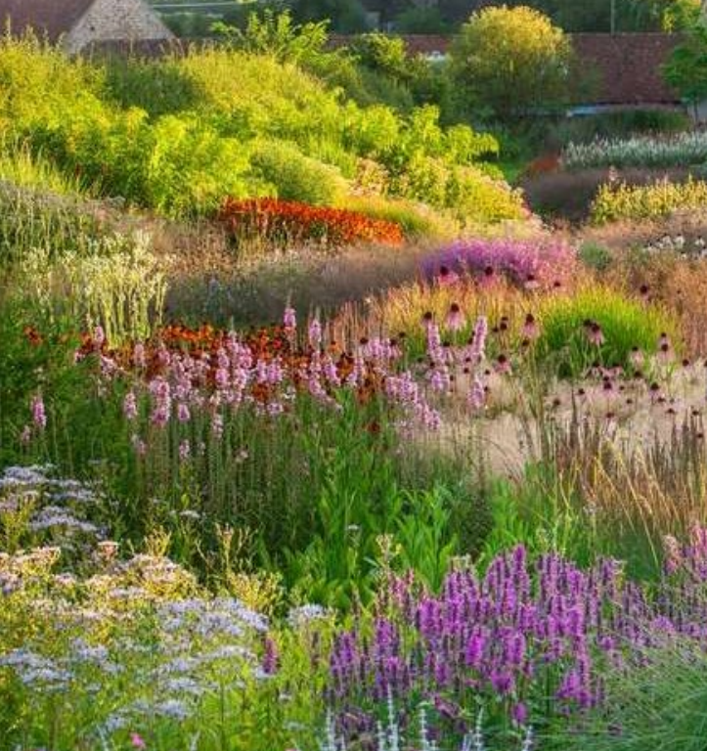
Minimaal 90% bedekking levende planten.
Dode plekken < 10%.
Kale plekken zijn tijdig ingezaaid of opgevuld met nieuw plantmateriaal (Herstel Kale Plekken).
- Mix van mengsel voor alle jaargetijden (planten in alle jaargetijden).
- Irrigatiesysteem voor beplanting onderhouden.
- Onkruid verwijderd rondom zonnepanelen voor het behouden van voldoende zonlicht
- Plan van aanpak, overgenomen van vorige leverancier. Opdrachtgever geeft dit mee als richtlijn. Aanbieder mag hiervan afwijken.
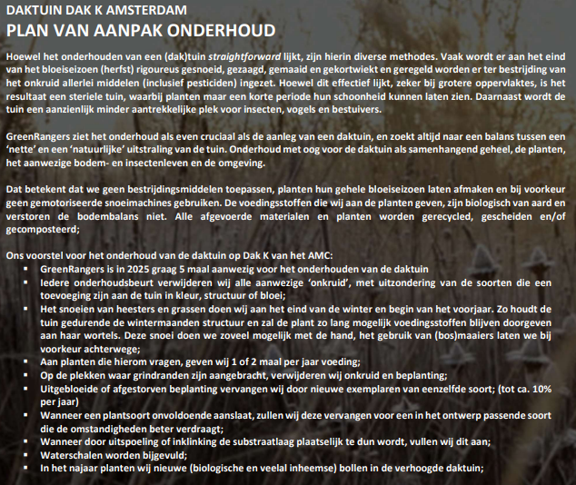
- Tweejaarlijkse bemesting met een (bij voorkeur) biologische, langzaam werkende meststof. (Bemesting).
- Er worden geen chemische bestrijdingsmiddelen gebruikt. Onderhoud heeft oog voor bodemleven en insecten (Duurzaam & Biologisch Beheer).
- Maaisel en vrijkomend (onkruid)materiaal wordt afgevoerd of gecomposteerd Geen restmateriaal op dak achtergelaten (Afvoer Materiaal).
- Onkruid, grassen of mos die sedum verdringen zijn verwijderd. (Onkruidbeheer)
- Sedumplanten zijn gezond, zonder rot of verkleuringen (Plantenkwaliteit).
- Dak ziet er verzorgd en uniform uit (Esthetisch).

Resume;

Daktuinen AMC
Frequentie: minimaal 3 maal per jaar onderhoud.
 |  | m2
1 | AMC-bouwdeel PA | 68
2 | AMC-bouwdeel PA | 2330
3 | AMC-bouwdeel PB | 1723
4 | AMC-bouwdeel K | 1425
5 | AMC-bouwdeel PD | 255
 |  | 5801
Daktuinen VUmc
Frequentie: minimaal 3 maal per jaar onderhoud.
 |  | m2
1 | Daktuin A t/m F Dakopbouw PK | 1530
2 | Daktuin 05, Daktuin Restaurant | 1130
3 | Daktuin 06 Daktuin Amstelzaal | 500
4 | Daktuin 07 patio Westflank/Specialistische Spoed Opvang (SSO) | 75
5 | Daktuin A t/m F Daktuin Westflank | 2320
6 | Daktuin Milieuplein | 75
7 | Daktuin 10, 10A Daktuin Imaging /Daktuin Imaging brug | 1065
 |  | 6695

